1、使用仿制图章工具去除文字。
这是比较常用的方法。具体的操作是，选取仿制图章工具，按住Alt键，在无文字区域点击相似的色彩或图案采样，
然后在文字区域拖动鼠标复制以复盖文字。
要注意的是，采样点即为复制的起始点。选择不同的笔刷直径会影响绘制的范围，而不同的笔刷硬度会影响绘制
区域的边缘融合效果。
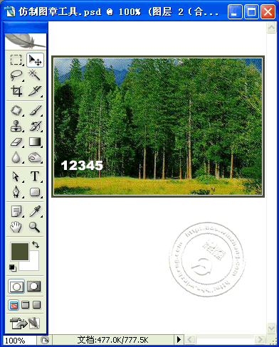
2、使用修补工具去除文字。
如果图片的背景色彩或图案比较一致，使用修补工具就比较方便。
具体的操作是，选取修补工具，在公共栏中选择修补项为“源”，关闭“透明”选项。然后用修补工具框选文字，
拖动到无文字区域中色彩或图案相似的位置，松开鼠标就完成复制。
修补工具具有自动匹配颜色的功能，复制出的效果与周围的色彩较为融合，这是仿制图章工具所不具备的。
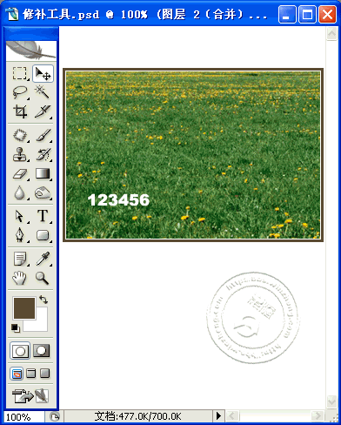
3、使用修复画笔工具去除文字。
操作的方法与仿制图章工具相似。按住Alt键，在无文字区域点击相似的色彩或图案采样，然后在文字区域
拖动鼠标复制以复盖文字。只是修复画笔工具与修补工具一样，也具有自动匹配颜色的功能，可根据需要
进行选用。
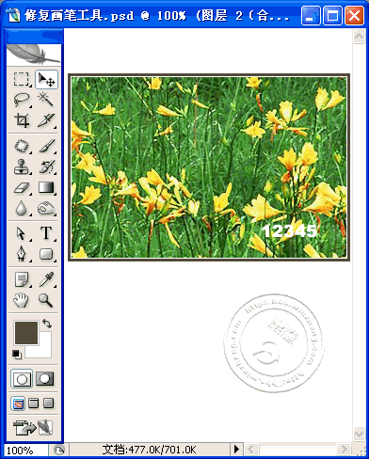
4、某些情况下，框选无文字区域的相似图形（或图案），按Ctrl+j键将其复制成新的图层，再利用变形工具将其变形，直接用以复盖文字会更为快捷。
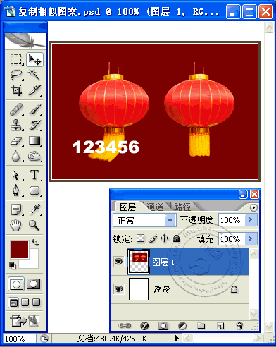
5、对于一些透视效果较强的画面(如地板)，可以应用“消失点”滤镜进行处理。
图例中的操作的方法是，框选要处理的文字区域，（防止选区以外的部分也被覆盖）执行菜单命
令：滤镜→消失点，进入消失点滤镜编辑界面。
然后：
⑴ 选取左边工具栏中的创建面板工具，由地板砖缝交汇处开始，沿着缝隙，依次点四个点，连成
一个有透视效果的矩形。然后拖动其边线向右方及下方扩展，令面板完全复盖文字。
⑵ 选取左边工具栏中的图章工具, 按住Alt键点击选取源图像点，绿色十字变红后，在文字区域拖
动便完成复制。
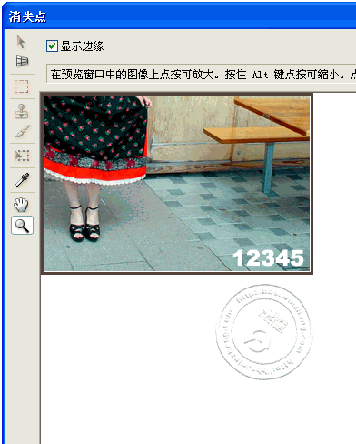
6、某些背景色为垂直线性渐变颜色的图标，有一个方便的方法去除文字。
方法是，用矩形选框工具在无文字区域中作一个选区，选区不宜太宽，高度应高于文字。然后按住 Ctrl+Alt键，连续按方向键（→或←），直至完全复盖文字则可。
